
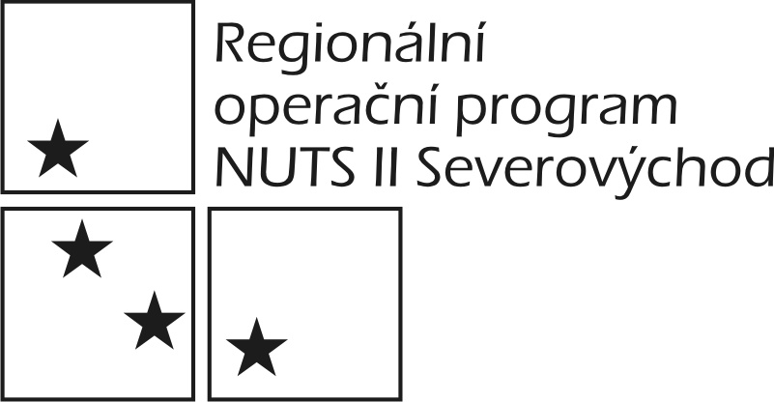

Příloha č. 3

ČESTNÉ PROHLÁŠENÍ
o splnění základních kvalifikačních předpokladů dle § 53 zákona č. 137/2006 Sb. o veřejných zakázkách, v platném znění (dále jen „zákon“)

Já, níže podepsaný statutární zástupce uchazeče (společnosti):
název společnost
sídlo
IČ

čestně prohlašuji (-eme), že:
dle § 53 odst. 1 písm. a) zákona
Já, tato právnická osoba, její statutární orgán, ani žádný ze členů statutárního orgánu naší společnosti nebyl pravomocně odsouzen pro trestný čin spáchaný ve prospěch organizované zločinecké skupiny, trestný čin účasti na organizované zločinecké skupině, legalizace výnosů z trestné činnosti, podílnictví, přijetí úplatku, podplácení, nepřímého úplatkářství, podvodu, úvěrového podvodu, včetně případů, kdy jde o přípravu nebo pokus nebo účastenství na takovém trestném činu, nebo došlo k zahlazení odsouzení za spáchání takového trestného činu;
dle § 53 odst. 1 písm. b) zákona
Já, tato právnická osoba, její statutární orgán, ani žádný ze členů statutárního orgánu naší společnosti nebyl pravomocně odsouzen pro trestný čin, jehož skutková podstata souvisí s předmětem podnikání dodavatele podle zvláštních právních předpisů, nebo došlo k zahlazení odsouzení za spáchání takového trestného činu;
dle § 53 odst. 1 písm. c) zákona
Společnost ani žádný ze členů jejího statutárního orgánu nenaplnil v posledních 3 letech skutkovou podstatu jednání nekalé soutěže formou podplácení podle § 49 obchodního zákoníku;
dle § 53 odst. 1 písm. d) zákona
Vůči majetku společnosti neprobíhá nebo v posledních 3 letech neproběhlo insolvenční řízení, v němž bylo vydáno rozhodnutí o úpadku nebo insolvenční návrh nebyl zamítnut proto, že majetek nepostačuje k úhradě nákladů insolvenčního řízení, nebo nebyl konkurs zrušen proto, že majetek byl zcela nepostačující nebo zavedena nucená správa podle zvláštních právních předpisů;
dle § 53 odst. 1 písm. e) zákona
Společnost není v likvidaci;
dle § 53 odst. 1 písm. f) zákona
Společnost nemá v evidenci daní zachyceny daňové nedoplatky, a to jak v České republice, tak v zemi sídla, místa podnikání či bydliště;
dle § 53 odst. 1 písm. g) zákona
Nemáme nedoplatky na pojistném a penále na veřejné zdravotní pojištění, a to jak v České republice, tak v zemi sídla, místa podnikání či bydliště;

dle § 53 odst. 1 písm. h) zákona
Nemáme nedoplatky na pojistném a penále na sociálním zabezpečení a příspěvku na státní politiku zaměstnanosti, a to jak v České republice, tak v zemi sídla, místa bydliště či bydliště;

dle § 53 odst. 1 písm. i) zákona
Žádný ze členů statutárního orgánu uchazeče ani žádný z odpovědných zástupců uchazeče ve smyslu zvláštních právních předpisů ani žádná z osob prokazujících odbornou způsobilost požadovanou dle § 54 písm.d) zákona a odpovídající za činnost dodavatele při plnění výše uvedené veřejné zakázky nebyla v posledních 3 letech pravomocně disciplinárně potrestána či jí nebylo pravomocně uloženo kárné opatření podle zvláštních právních předpisů.
dle § 53 odst. 1 písm. j) zákona
Naše společnost není vedena v rejstříku osob se zákazem plnění veřejných zakázek.

dle § 53 odst. 1 písm. k) zákona
Naší společnosti nebyla pravomocně uložena pokuta za umožnění nelegální práce dle § 5 písm. e) bodu 3 zákona č. 435/2004 Sb., o zaměstnanosti.

V ......................... dne ......................

………..………........................................................
Jméno a funkce oprávněného zástupce uchazeče
podpis (razítko)

